TD3 ARP
L2 info 2023
Maël Perot 22113572t, Delicia Maleka 22307087t
Schéma de fonctionnement d’ARP :
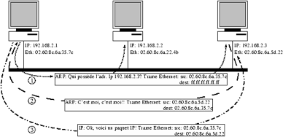

Remise locale ARP :
1.1 Expliquez le rôle fondamental de ce protocole
Ce protocole permet de faire des échanges directement par l’adresse MAC en la recuperant
1.2 Expliquez le rôle de l’adresse mac ff:ff:ff:ff:ff:ff. Pourquoi est elle utilisée dans le protocole ARP ?
Cette adresse est l’adresse MAC de broadcast
1.3 Expliquez la limite de ce protocole, donnez une explication de cette limite.

Table ARP
2.1 : Expliquez à quoi sert la table ARP.
La table sert a stocker les adresses MAC de chaque périphérique
2.2 : Quel poste possède une table ARP ?
C’est le switch qui conserve la table ARP
2.3 : Que se passerait il si elle n’existait pas ? Donnez un avantage et un inconvénient.
Si cette table n’existait pas alors il y aurait un gain de place mais un il aurait une tres grosse perte de temps pour trouver la destination

En réseau
La commande ifconfig sur le poste A donne ce résultat (extrait)
$ ifconfig
en0: flags=8863<UP,BROADCAST,SMART,RUNNING,SIMPLEX,MULTICAST> mtu 1500
ether 4c:32:75:95:d2:1b
inet 192.168.0.3 netmask 0xffffff00 broadcast 192.168.0.255
nd6 options=201<PERFORMNUD,DAD>
media: autoselect
status: active
la commande arp -a donne ce résultat
$ arp -a
? (192.168.0.1) at 0:1f:f3:5:19:84 on en0 ifscope [ethernet]
? (192.168.0.3) at 4c:32:75:95:d2:1b on en0 ifscope permanent [ethernet]
? (192.168.0.254) at 0:24:d4:b4:22:82 on en0 ifscope [ethernet]
? (192.168.0.255) at ff:ff:ff:ff:ff:ff on en0 ifscope [ethernet]
broadcasthost (255.255.255.255) at ff:ff:ff:ff:ff:ff on en0 ifscope [ethernet]
Schéma du réseau :
routeur
A
switch
switch
3
4
2
1
5
C
B

3.1 Combien de réseaux ethernet sont représentés sur ce schéma ?
Il y a un seul réseau Ethernet
3.2 Quel est le rôle des interfaces 3 et 4 ?
Ces interfaces permettent de passer des adresses MAC aux adresses IP et inversement. Il enlève la trame Ethernet pour accéder a la trame IP et en remet a la sortie
3.3 Complétez le tableau suivant :

Machine | Interface | Adresse mac | Adresse IP | masque
A | 1 | 4c:32:75:95:d2:1b | 192.168.0.3 | /24
B | 2 | 00:1f:f3:05:19:84 | 192.168.0.1 | /24
Routeur | 3 | 00:24:d4:b4:22:82 | 192.168.0.254 | /24
Routeur | 4 | 00:24:d4:b4:22:83 | 192.168.1.254 | /24
C | 5 | 00:1f:f3:05:19:01 | 192.168.1.1 | /24

Entête ethernet
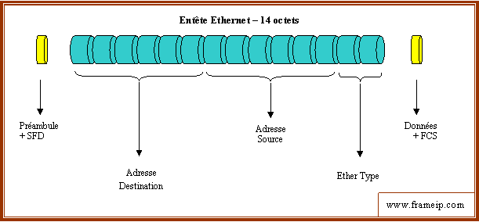
Représentation des entêtes d’une trame ethernet
Sachant que les datagrammes IP (ether type 0800_{hex}) sont transportés par une trame ethernet. Note dans les paquets les octets sont écrits en hexadécimale.
4.1 Donnez l’entête ethernet d’un paquet IP émis par A et destiné à B.
Vous donnerez les 2 versions du paquet : vu par A et vu par B.
Vu par A : 00:1f:f3:05:19:84 4c:32:75:95:d2:1b 0800_{hex}
Vu par B : 00:1f:f3:05:19:84 4c:32:75:95:d2:1b 0800_{hex}
4.2 Donnez l’entête ethernet d’un paquet IP mis par A et destiné à C. Vous donnerez les 2 versions du paquet : vu par A et vu par C.
Vu par A : 00:1f:f3:05:19:84 4c:32:75:95:d2:1b 0800_{hex}
Vu par C : 00:1f:f3:05:19:84 00:24:d4:b4:22:83 0800_{hex}
4.3 Dans le cas de paquet partant de A vers C quels sont les sources et destinations ( endpoint ) en jeu dans le protocole ARP ?
Sources : 4c:32:75:95:d2:1b 00:24:d4:b4:22:83 00:24:d4:b4:22:82 00:1f:f3:05:19:01
Destination :

Entête IP
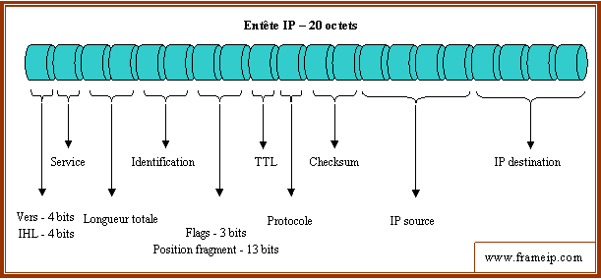
Représentation de l’entête d’un datagramme IP.
Donnez les 8 derniers octets des datagrammes. Note dans les paquets les octets sont écrits en hexadécimale.
=> partant de A vers B
=> reçu par B
=> Partant de A vers C
=> Reçu par C

